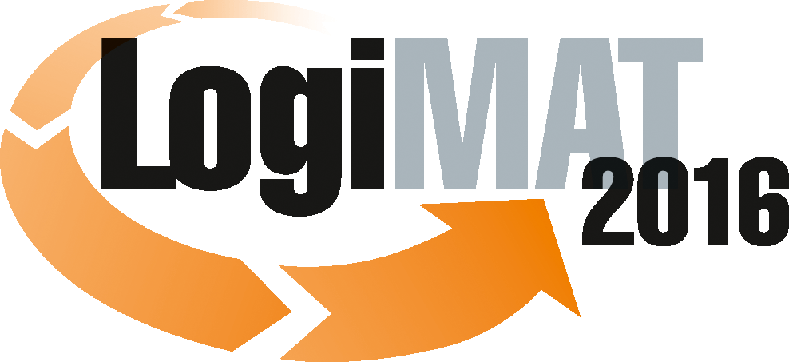
Messe- und Kongress-GmbH
Joseph-Dollinger-Bogen 7
D- 80807 München
Tel.: +49 (0)89 32391-259
Fax: +49 (0)89 32391-246
www.euroexpo.de
www.logimat-messe.de
www.tradeworld.de

14. Internationale Fachmesse für Distribution,
Material- und Informationsfluss
8. bis 10. März 2016, Neue Messe Stuttgart

Im Rahmen der LogiMAT:
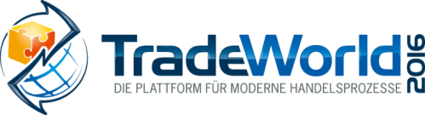

München, 8.03.2016

Presseinformation

SPERRVERMERK
bis 8.03.2016, 11:00 Uhr

Übergabe im Rahmen der Eröffnungsfeierlichkeiten:
Drei ausgezeichnete BESTE PRODUKTE 2016

Ein intelligenter Kommissionierer, der mit seinem Bediener auf Schritt und Tritt interagiert und sich dessen Arbeitsrhythmus so intuitiv anpasst, dass sich dieser ganz auf die Aufgabe des Pickings konzentrieren kann, eine Softwarelösung, die eine intermodale 360° Transportüberwachung bietet und ein System, das auf einfachste Weise eine standardisierte Erfassung und Pflege von Artikelstammdaten ermöglicht, dies sind die innovativen Produkte und Lösungen, die mit dem Preis „BESTES PRODUKT“ auf der LogiMAT 2016
ausgezeichnet wurden.

Stuttgart, 8. März 2016. Zum 13. Mal wurden am 8. März 2016 auf der Internationalen Fachmesse für Distribution, Material- und Informationsfluss LogiMAT drei Unternehmen für ihre innovativen Produkte mit dem Preis „BESTES PRODUKT“ ausgezeichnet. Jedes Produkt hat in der jeweiligen Kategorie wesentlich zur Rationalisierung, zur Kostenersparnis und zur Steigerung der Produktivität in der innerbetrieblichen Logistik beigetragen.

„Unter den zahlreichen Einsendungen zunächst die Finalisten zu identifizieren und am Ende dann die Gewinner auszumachen, ist eine große Herausforderung, aber auch Verantwortung. Der Preis hat inzwischen eine so große Bedeutung erlangt, dass viele namhafte Firmen im Rennen sind. Zum Schluss war es aber hochverdient für die aktuellen Preisträger“, so Jurymitglied Professor Dr.-Ing. Willibald A. Günthner, Inhaber des Lehrstuhls für Fördertechnik Materialfluss Logistik, Technische Universität München.

1. In der Kategorie „Kommissionier-, Förder-, Hebe-, Lagertechnik“ geht der Preis an die STILL GmbH, Hamburg (Halle 8, Stand 8B41) für das Kommissionierfahrzeug mit dem Produktnamen STILL iGo neo CX20.

Wie ein autonomer Teamkollege interagiert dieses intelligente Kommissionierfahrzeug mit dem Bediener auf Schritt und Tritt und hält dabei den gebührenden Sicherheitsabstand. Das innovative Gerät wird zum „zweiten Schatten“ des Bedieners und passt sich dessen Arbeitsrhythmus intuitiv an. Weil es ihm dabei stets den Vortritt lässt, kann der Bediener während des Betriebs frei um das Gerät herum agieren. Die beim manuellen Fahren nötigen Laufwege gehören damit ebenso der Vergangenheit an, wie das zeitaufwändige Auf- und Absteigen. Stattdessen rückt das ungehinderte und fehlerfreie Picking ganz in den Mittelpunkt der Tätigkeit. Sowohl Umgebung wie Personen im Umfeld sind umfassend geschützt. Das autonom im Lager agierende Flurförderzeug verfügt über eine lasergestützte Umgebungserkennung, mit der die gesamte Lagertopologie erkannt wird. Neben Regalen oder Hindernissen erkennt das System den Bediener und andere Personen. Diese Innovation steht für ein bisher nicht gekanntes Plus an Prozesssicherheit und Effizienz durch die Möglichkeiten des intuitiven Kommissionierens und schließt erstmals die Lücke zwischen Robotik und Intralogistik.

2. In der Kategorie „Software, Kommunikation, IT“ gewinnt die Synfioo GmbH, Potsdam (Halle 7, Stand 7G01) mit Synfioo 360° Transportation Monitoring.

Für einen reibungslosen Ablauf in verladenden Unternehmen ist die Logistik als Schnittstelle zur Außenwelt von immenser Wichtigkeit. Ohne rechtzeitigen Nachschub, pünktliche Anlieferung und zügigen Abtransport geraten die innerbetrieblichen Prozesse ins Stocken. Aufgrund verschiedenster äußerer Einflüsse unterliegt jedoch gerade die Logistik zahlreichen Störungen.
Zuliefer- und Transportplanung ist deshalb eine sehr wissensintensive Tätigkeit, bei der unvollständige Informationen eine optimale Entscheidung erschweren. Existierende Lösungen zur Informationsaufbereitung integrieren sich nicht vollständig in den alltäglichen Ablauf, vernachlässigen zumeist äußere Einflussfaktoren, fokussieren historische Analysen oder vernachlässigen Logistik-Spezifika.
Synfioo bietet eine intermodale 360° Transportüberwachung, indem es in Echtzeitanalyse vielfältige interne und externe Einflussfaktoren aus verschiedenen, auch öffentlichen Informationsquellen einbezieht. Kommt es zu relevanten Ereignissen, wird der Nutzer benachrichtigt.
Die Synfioo-Software benötigt nur wenige Informationen zu einem Transport wie den Start- und Endpunkt plus die Zwischenhalte. Sie ermittelt dann aus einer Vielzahl zur Verfügung stehender Daten für jeden einzelnen Transport in Echtzeit genau die relevanten Störeinflüsse und stellt diese allen beteiligten Transportpartnern als Benachrichtigung zur Verfügung. Der Transportplaner erhält sie per Webservice im gewohnten Planungssystem, der Fahrer per SMS oder in einer mobilen App und der Warenempfänger die neue Ankunftszeit per E-Mail oder direkt im ERP. Durch die Echtzeitanalyse und -benachrichtigung erhalten die Anwender eine höhere Planungssicherheit und die Robustheit der Lieferketten gegen äußere Einflüsse wird erhöht.

3. In der Kategorie „Identifikation, Verpackungs- und Verladetechnik, Ladungssicherung“ geht der Preis an die SICK Vertriebs-GmbH, Düsseldorf
(Halle 5, Stand 5D50) für den Master Analyzer.

Industrie 4.0 erzeugt, nutzt und verändert Artikelstammdaten, sie sind der Schlüssel zur flexiblen Automatisierung. Die zunehmende Individualisierung der Produkte verlangt eine ständige Erweiterung und Veränderung dieser Stammdaten. Sie müssen bestimmte Anforderungen, wie Flexibilität und Anpassungsfähigkeit erfüllen, damit Prozesse effizient und ressourcenschonend abgewickelt werden. Die Kombination aus modernem, ergonomischem Design im Zusammenspiel mit modularer Sensorik und innovativem Datenmanagement ist der Schlüssel zur flexiblen Automatisierung innerhalb der Logistikprozesse. Der Master Analyzer von SICK ermöglicht auf einfachste Weise eine standardisierte Erfassung und Pflege der Artikelstammdaten wie Größe, Gewicht, Artikelnummer inklusive Bildaufnahme.
Die Anwendungsgebiete reichen u.a. von der Erfassung der Daten im Wareneingang, der Transparenz in allen Supply Chain Prozessen, der Optimierung der Lagerflächen über die Stauraumoptimierung bis hin zur Datenerfassung für den Versand.

München, 08.03.2016 Abdruck honorarfrei, Belegexemplar erbeten an EUROEXPO Messe- und Kongress-GmbH, Presse- und Öffentlichkeitsarbeit, 80912 München.

Hintergrundinformationen:
Der Preis „BESTES PRODUKT“ wurde vor 13 Jahren vom Veranstalter der LogiMAT initiiert, um auf die Spitzenleistungen der Aussteller, von denen viele aus dem Mittelstand kommen, aufmerksam zu machen. Die Sieger des Wettbewerbs werden mit einer Plakette und einer Urkunde prämiert.

Der Fachjury für den Preis „Bestes Produkt“ gehören an:
Prof. Dr.-Ing. Willibald A. Günthner; VDI-Gesellschaft Produktion und Logistik (VDI-GPL)
M.A. Volker Unruh; Fachzeitschrift Hebezeuge Fördermittel
Prof. Dr.-Ing Rolf Jansen; Institut für Distributions- und Handelslogistik (IDH)
des VVL e.V.
Prof. Dr.-Ing. Wolf Michael Scheid; VDI-Gesellschaft Produktion und Logistik (VDI-GPL)
Tobias Schweikl; Fachzeitschrift LOGISTRA
Thilo Jörgl; Fachzeitschrift LOGISTIK HEUTE
Prof. Dr.-Ing. Karl-Heinz Wehking; Institut für Fördertechnik und Logistik, Universität Stuttgart

